**SISTEMA DE CONTROL DE INVENTARIO DE UNA PYME (SCIP)**

**VISTAS DE LA WEB (VW)**

Grupo 4

Versión 1.0

**CONTROL DE VERSIONES**

|  |  |  |  |
| --- | --- | --- | --- |
| **FECHA** | **VERSIÓN** | **DESCRIPCIÓN** | **AUTOR** |
| 26-05-2023 | 1.0 | Creación del Documento Vistas de la Web | Rodriguez Porras, José David |

**ÍNDICE**

Contenido

**1.** **Requerimientos y vistas** 3

**1.1** **Login de usuario** 3

**1.2 RF01: Gestionar Usuarios** 5

**1.3 RF02: Administrar Productos** 7

**1.4 RF03: Generar reporte de Inventario** 10

**1.5 RF04: Buscar Producto** 11

**2. Recursos** 13

**2.1 Recurso para hacer el prototipo** 13

**2.2 Paleta de colores y tipografía** 13

## 

## **Requerimientos y vistas**

### **Login de usuario**

**Prototipo**

**Vista en la Web**

**Código en HTML (login.html)**

**Código en CSS (styles.css)**

El login cumple con los colores y la tipografía propuesta.

### **1.2 RF01: Gestionar Usuarios**

**Prototipo**

1. Primero el usuario debe de loguearse para poder acceder al sistema y realizar las configuraciones. Se dirige a la opción “Usuarios” donde se mostrará una lista de usuarios registrados. Tendrá la opción de Agregar un nuevo usuario, Modificar usuario y eliminar Usuario.

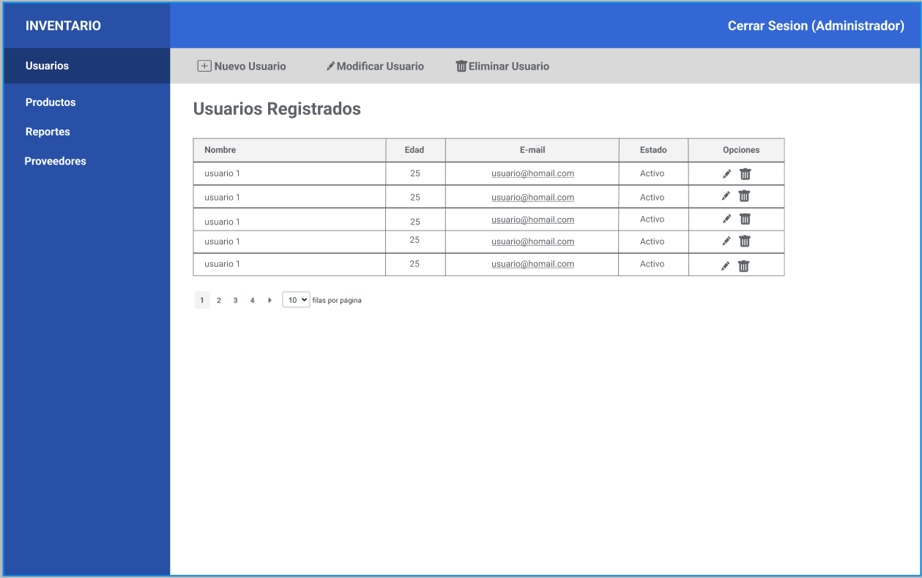

1. Al darle a la opción de registrar nuevo usuario, se mostrará un formulario con los campos necesarios para registrar un nuevo usuario. Una vez llenado los campos, se debe dar clic al botón “grabar” y se mostrará un mensaje de que el usuario fue agregado de forma satisfactoria.

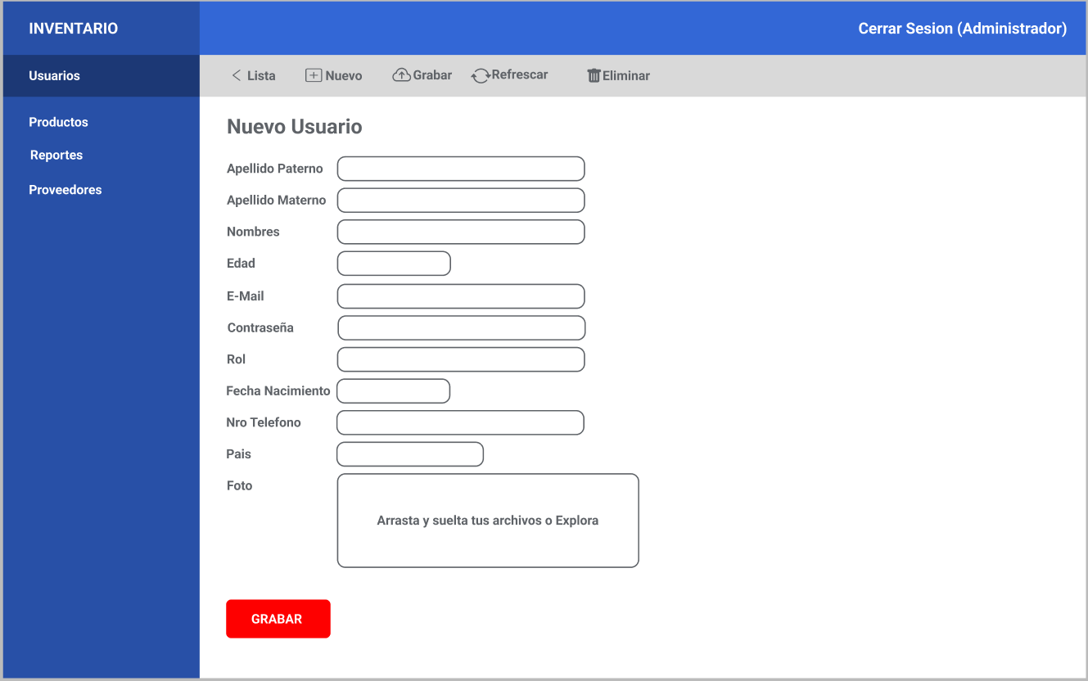

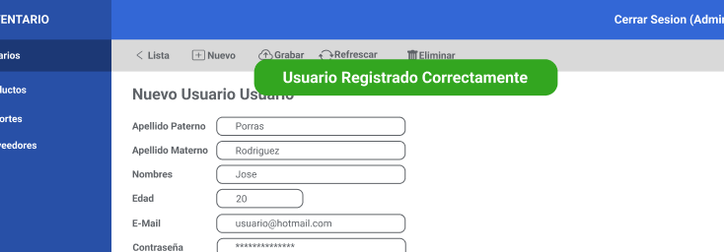

1. Lo mismo para la opción de modificar un usuario. Se mostrará los datos del usuario a modificar, y cuando se modifique al usuario, se debe dar clic al botón “grabar”.

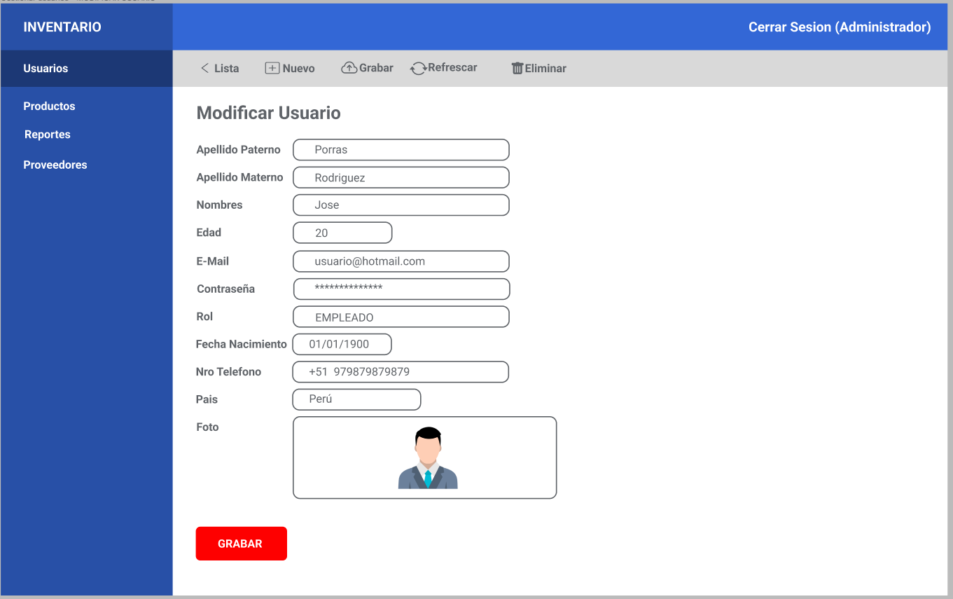

1. Si se desea eliminar un usuario, solo se necesita seleccionar un usuario de la lista y dar clic al botón “Eliminar Usuario”.

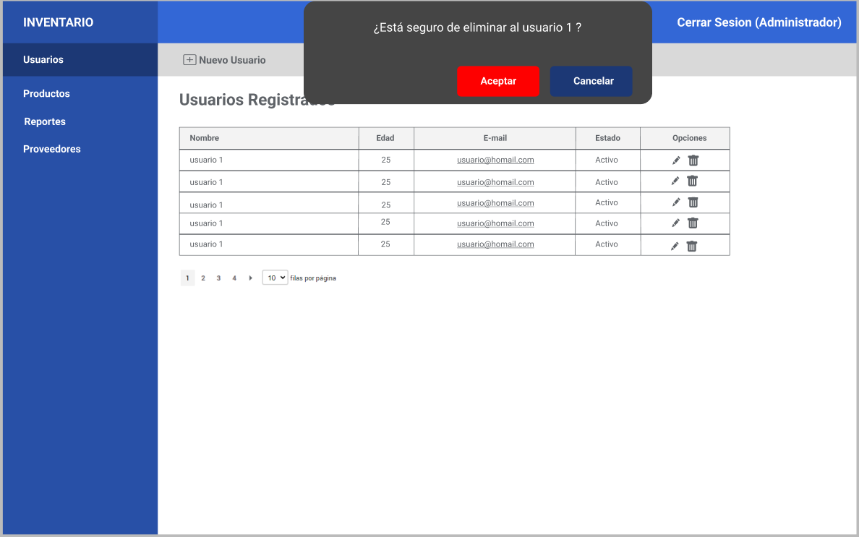

### **1.3 RF02: Administrar Productos**

**Prototipo:**

1. Para Administrar productos, debe seleccionar la opción “PRODUCTOS” y luego dar clic a la opción “ADMINISTRAR PRODUCTOS”, el sistema mostrará la lista de productos registrados, el usuario tendrá las opciones de agregar un nuevo producto, modificar producto y eliminar producto.

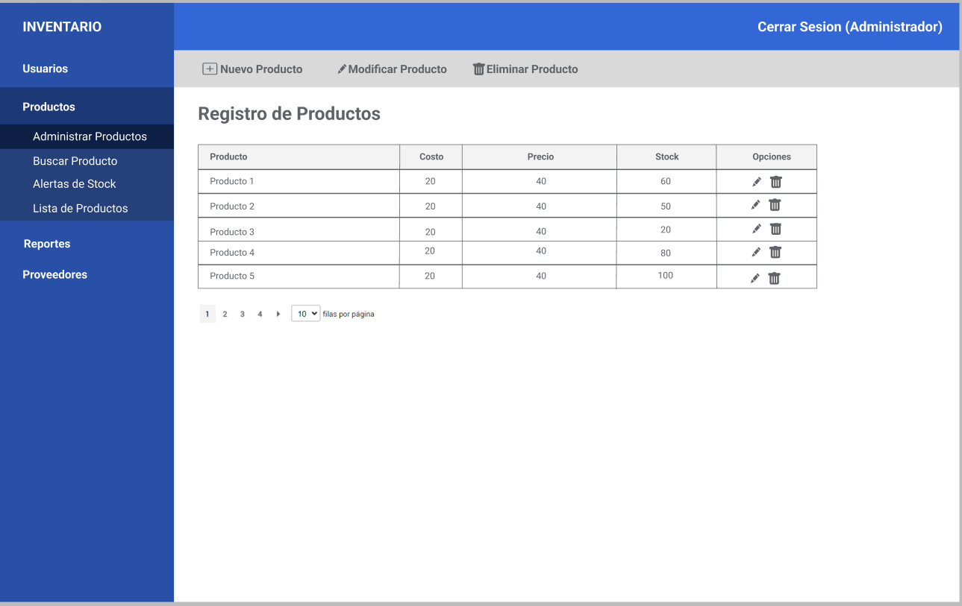

1. Si el usuario decide crear un producto, se mostrará un formulario con los campos a rellenar para registrar un producto, una vez finalizado el llenado de campos, es necesario dar clic en “GRABAR” para guardarlo en la base de datos.

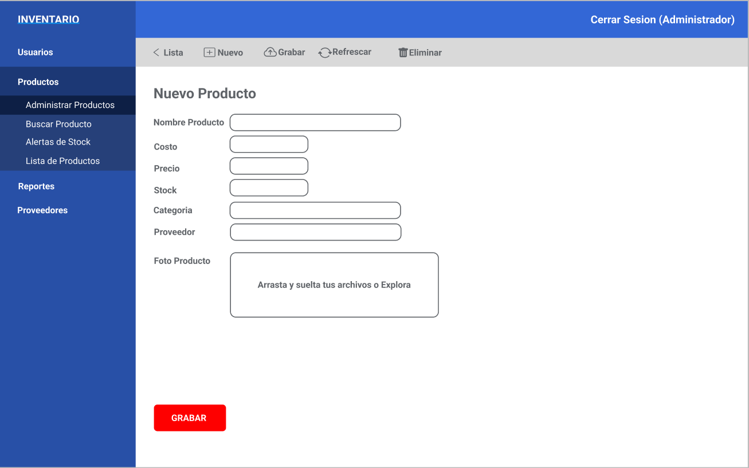

1. Si el usuario selecciona la opción de modificar un producto, se mostrará el formulario del producto registrado con los productos a modificar

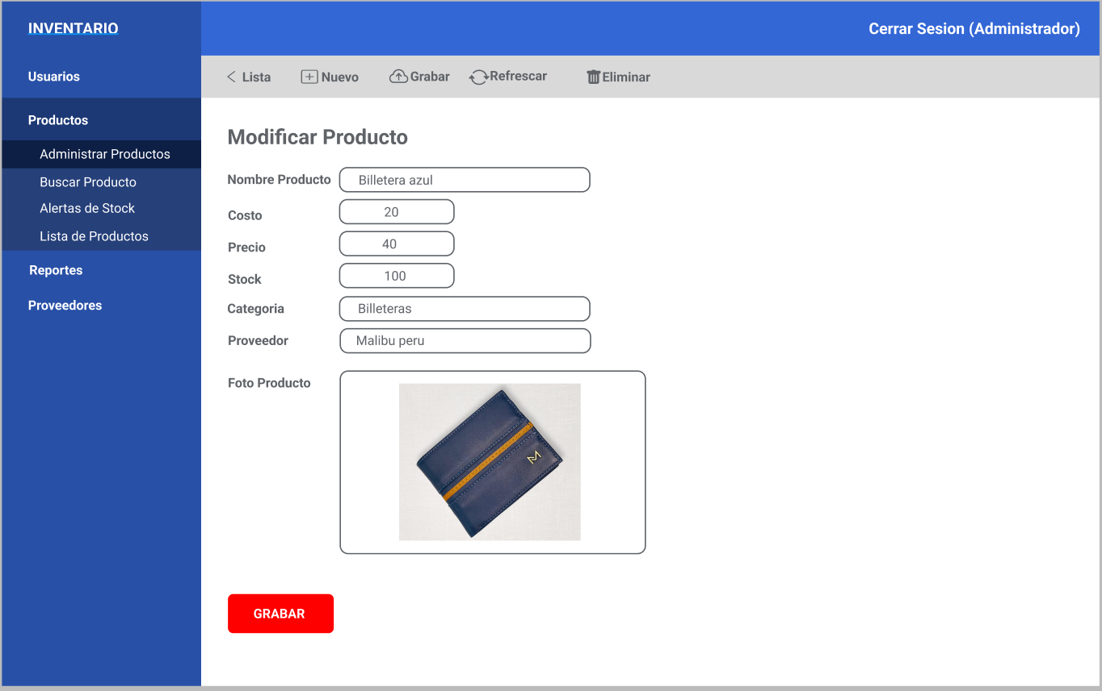

1. Si se desea eliminar un producto, es necesario dar clic en el icono de papeles en la lista de productos para eliminar un producto, luego mostrará un mensaje de confirmación.

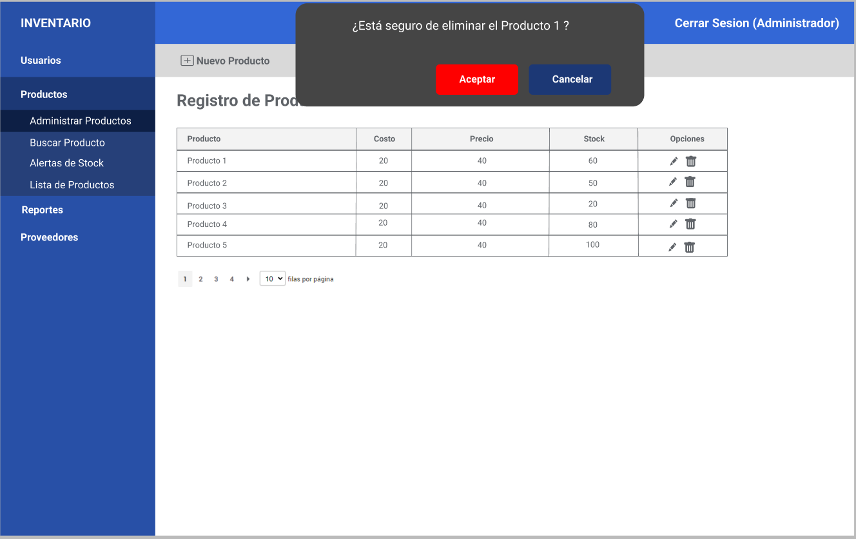

### 

### **1.4 RF03: Generar reporte de Inventario**

**Prototipo:**

1. Para generar un reporte, lo primero es hacer clic en “REPORTES” y luego en la opción de “Generar Reporte”, se mostrará un pequeño formulario que es necesario para generar el reporte.

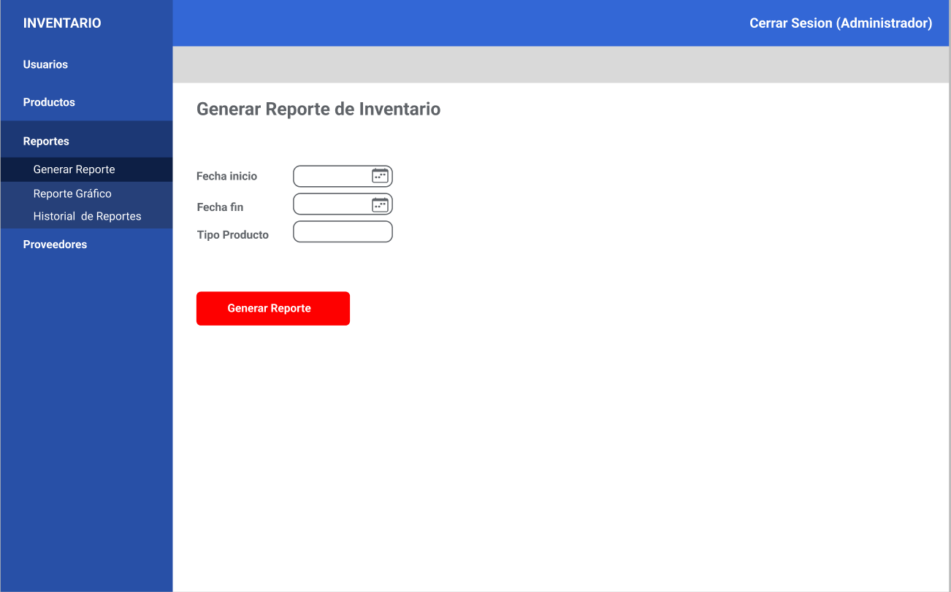

1. Una vez generado el reporte se mostrará la información del reporte.

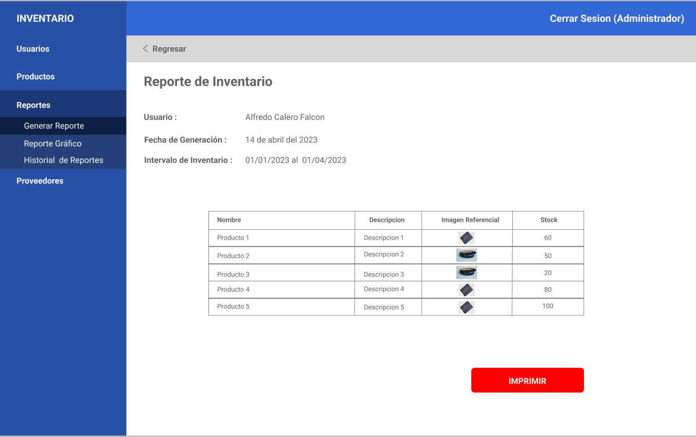

### **1.5 RF04: Buscar Producto**

**Prototipo :**

1. Para realizar la búsqueda de un producto, primero debe seleccionar la opción “Buscar Producto” que se encuentra en “PRODUCTOS”. Luego debe ingresar los datos para la búsqueda del producto.

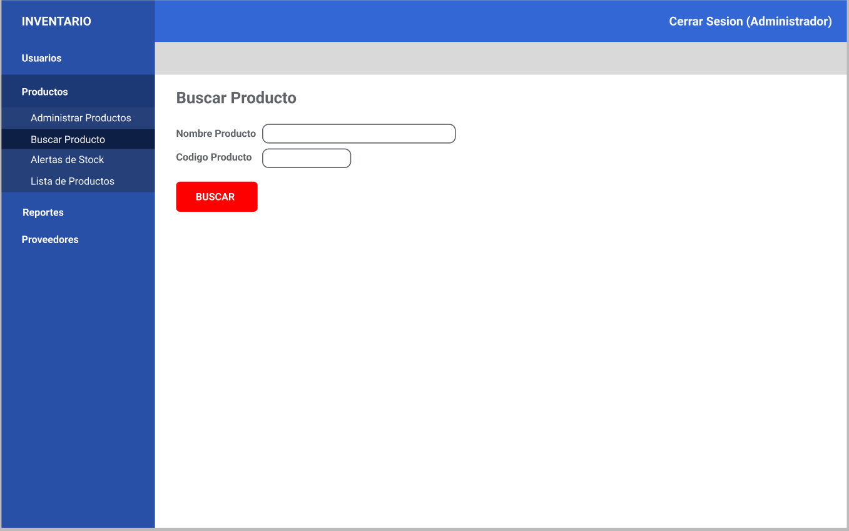

1. Si es que el producto existe en la base de datos, se mostrará en resultados de búsqueda donde se puede seleccionar el producto y ver su información.

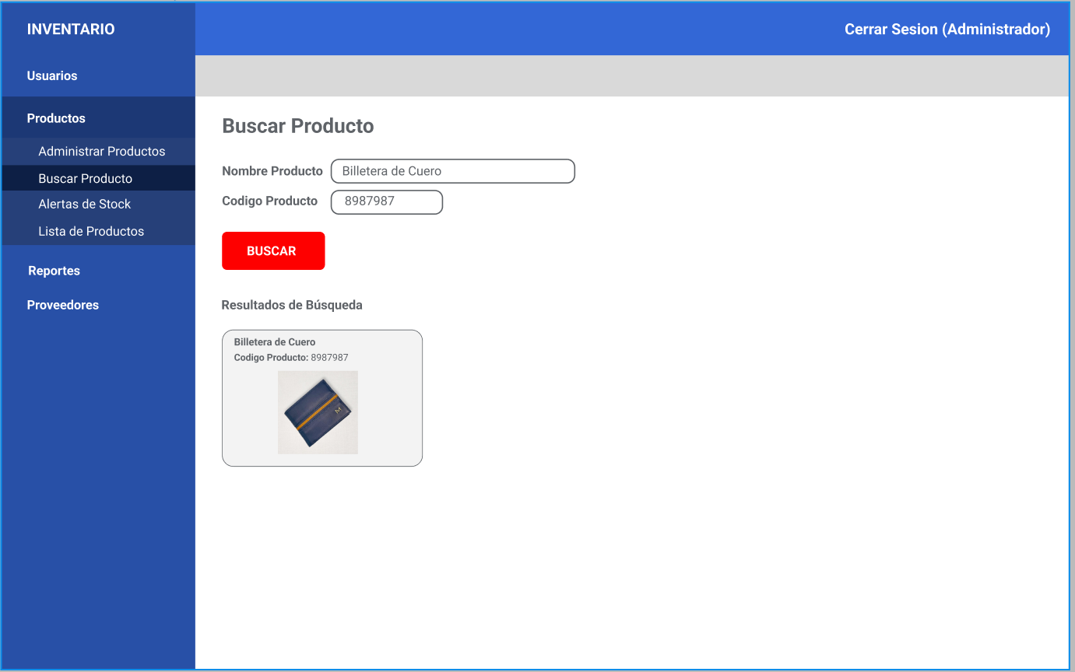

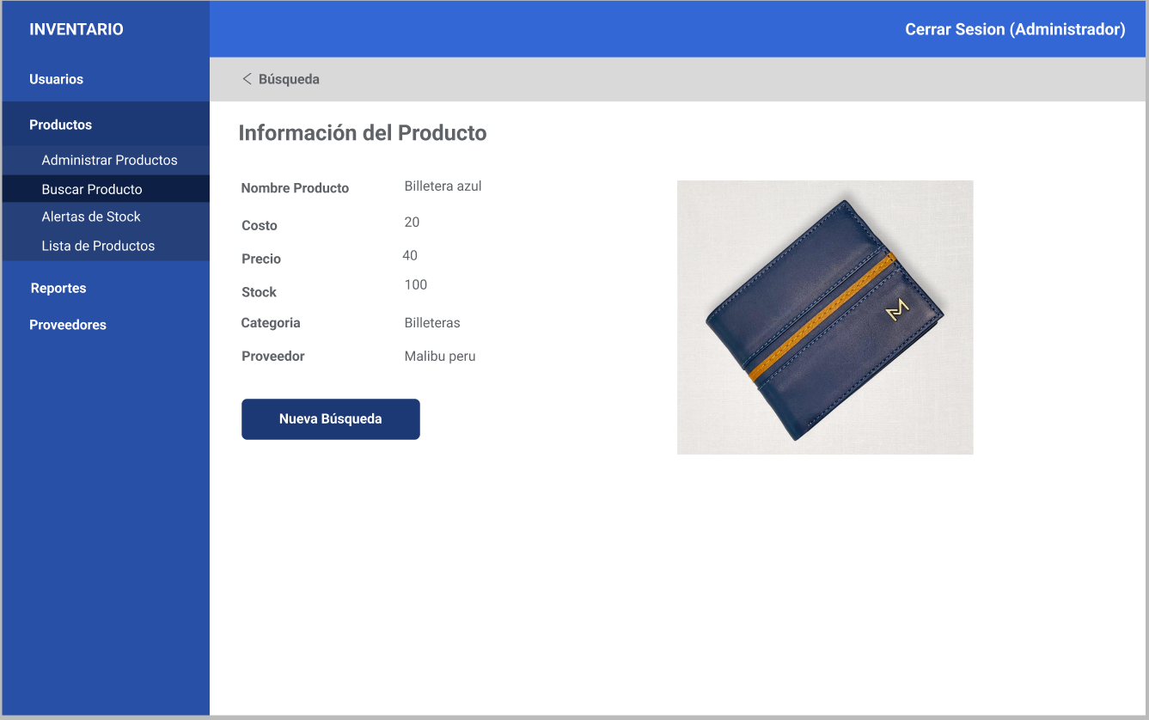

# **2. Recursos**

## **2.1 Recurso para hacer el prototipo**

Para realizar los prototipos se utilizó el programa “FIGMA”, a continuación se comparte el link del proyecto en dicho programa.

[**https://www.figma.com/file/URgNVhlN33SG2ZrbeKZI8h/Sistema-de-Control-de-Inventarios-de-una-Pyme?type=design&node-id=0%3A1&t=PVk2mFzRI3xYTM0G-1**](https://www.figma.com/file/URgNVhlN33SG2ZrbeKZI8h/Sistema-de-Control-de-Inventarios-de-una-Pyme?type=design&node-id=0%3A1&t=PVk2mFzRI3xYTM0G-1)

## **2.2 Paleta de colores y tipografía**

Para la realización de los mockups se utilizó la siguiente paleta de colores y tipografía.

